**Гра «Поле чудес»**

**Тема «Музичні інструменти»**

**Мета:**

*1.Розвивати кругозір. догадку. швидкість реакції учнів.*

*2.Виховувати інтерес до предмету «Музичне мистецтво»*

**Форма проведення** – *гра*

**Обладнання**:*ігровий барабан. шкатулки,призи.*

**Хід гри:**

***Перший тур.***

***Завдання «****Який музичний інструмент характеризує кішку із симфонічної казки «Петрик та Вовк?»*

***Відповідь:*** *Кларнет* 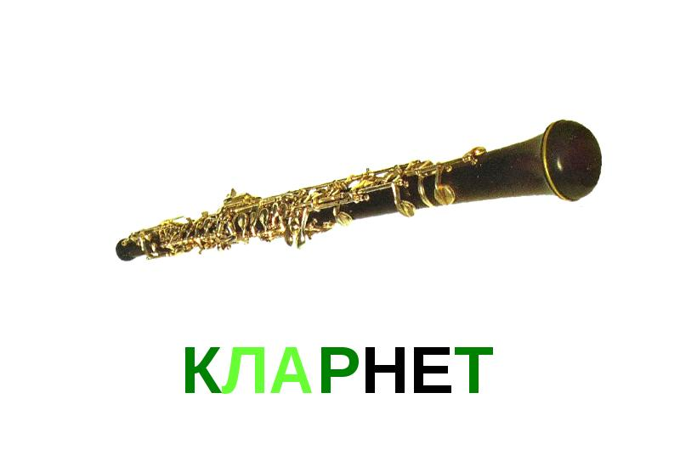

***Це цікаво знати!***

*Кларне́т (англ. clarinet, італ. clarinetto, фр. clarinette, нім. Klarinette; від лат. — ясний (звук)) — музичний інструмент сімейства дерев'яних духових, винайдений в 1701 році.*

*Широко використовується як сольний інструмент, а також в симфонічному оркестрі, і вважається одним із найвіртуозніших музичних інструментів.*

*Кларнет був винайдений в кінці XVII — початку XVIII століття (деякі довідники[1] вказують як року винаходи кларнета 1690, інші дослідники ставлять під сумнів цю дату і вказують, що перші згадки про кларнеті датовані 1710 роком[2]) Нюрнберзьким музичним майстром Йоганном Хрістофом Деннер (1655—1707).*

***Другий тур***.

***Завдання «****Цей єдиний інструмент названий іменем свого творця»*

***Відповідь*** : *саксофон*

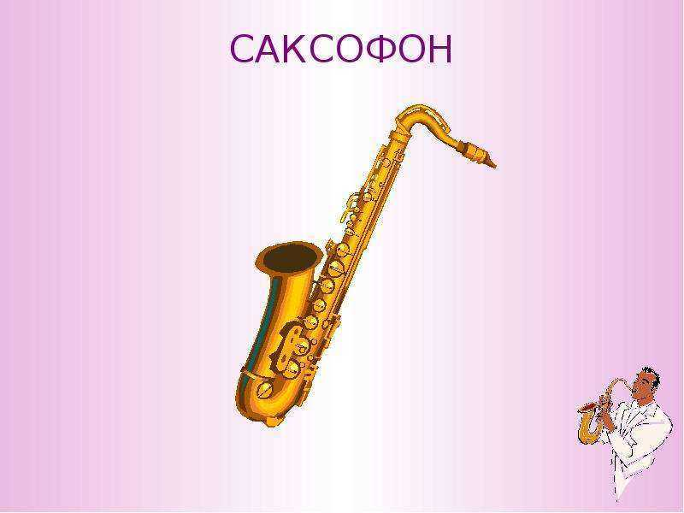

***Це цікаво знати!***

*Саксофо́н (англ. saxophone, італ. saxofono від імені винахідника та грец. φωνη) — духовий музичний інструмент.*

*Сконструйований 1841 року бельгійським майстром Адольфом Саксом (патент 1846 року) Виготовляється з латуні. Має конічний стовбур, мундштук з одинарною тростиною (як у кларнета) та систему клапанів (як у гобою та флейти), завдяки чому належить до сімейства дерев'яних духових.*

*Саксофон був вперше продемонстрований Адольфом Саксом у 1841 році на виставці в Брюселі.*

**Музична пауза.**

***Третій тур.***

***Завдання*** *«Ударний інструмент з невизначеною вистою звука»*

***Відповідь***: *Барабан*

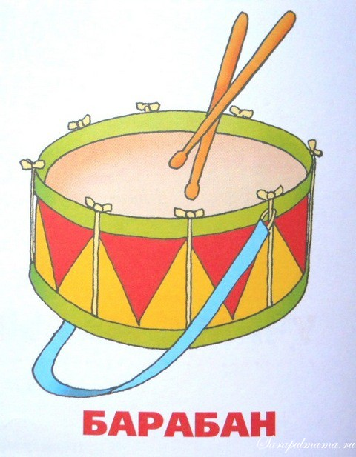

***Це цікаво знати!***

*Бараба́н — загальна назва для ряду ударних музичних інструментів групи мембрафонів, що складається зі шкіри (пергаменту, пластику, нейлону), натягнутої на резонатор. На барабані грають паличками або руками.Також барабан це інструмент, який був створений заради відтворення звуку биття серця.*

*Найдавніший відомий ударний інструмент походить з території України. Він знайдений на палеолітичній стоянці біля села Межиріч Канівського району Черкаської області і датується 13 тисячоліттям до н. е.*

**Музична пауза.**

**Гра з глядачами**. *Мідний духовий інструмент.*

***Відповідь***: *Труба*

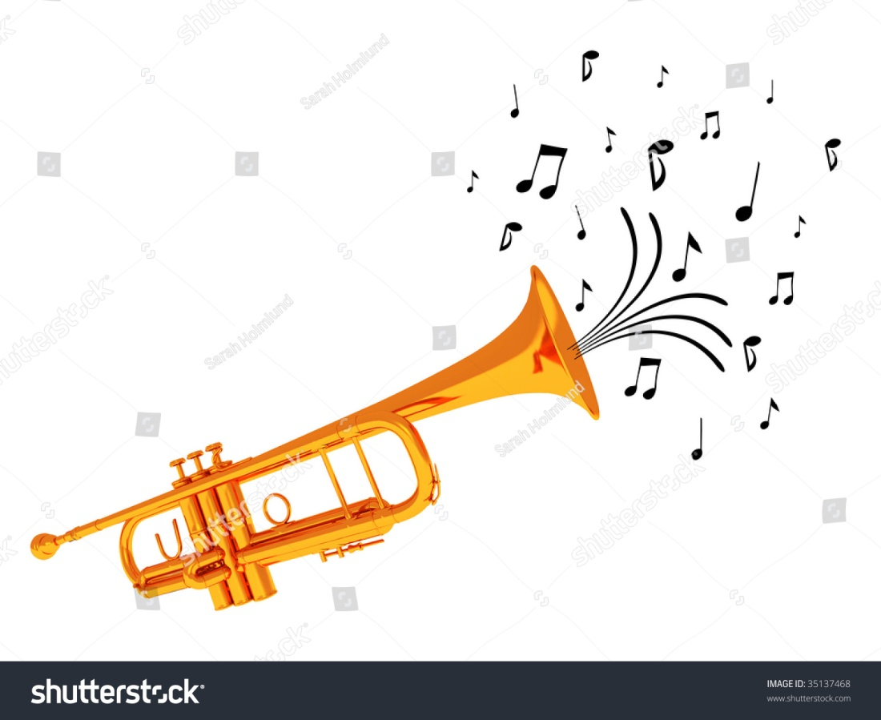

***Це цікаво знати!***

*Труба́ (італ. Tromba фр. trompette, нем. Trompete, англ. trumpet) — музичний інструмент сімейства мідних духових.*

*Інструмент відомий зі стародавніх часів.*

*Труби роблять з латуні, або міді, рідше — зі срібла та інших металів.*

**Музична пауза.**

**Фінал.**

***Завдання.*** *Без нього неможливо настроїти жодний музичний інструмент.*

***Відповідь*** *Камертон.*

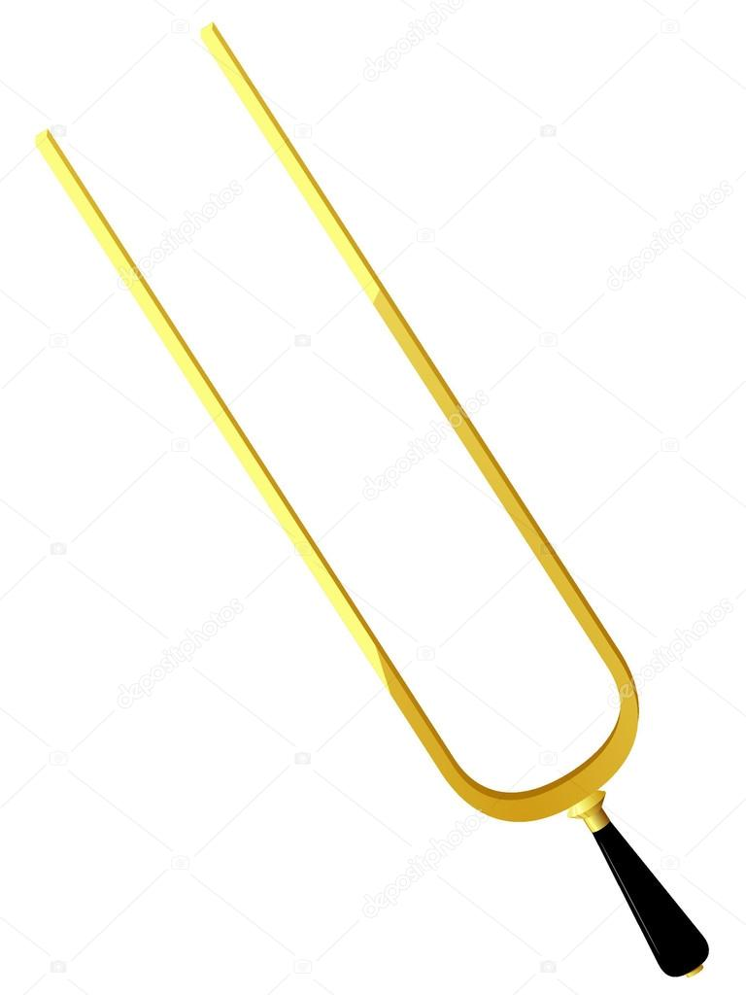

***Це цікаво знати!***

*Камерто́н (нем. Kammerton — «кімнатний звук») — прилад для відтворення звуку еталонної висоти, який застосовується для настроювання музичних інструментів та при співі. Найпоширеніший камертон — це U-подібний вібратор-ідіофон зі стабільним строєм та частотою коливань, що дорівнює 440 Гц (ля 1-ї октави).*

*Існують камертони іншої конструкції та строю, набори камертонів, а також камертони зі змінним строєм. Камертон винайдений придворним англійським трубачем Джоном Шором в 1711 році.*

**Підсумки. Нагородження переможців.**